Лабораторная работа 9. UML-диаграммы

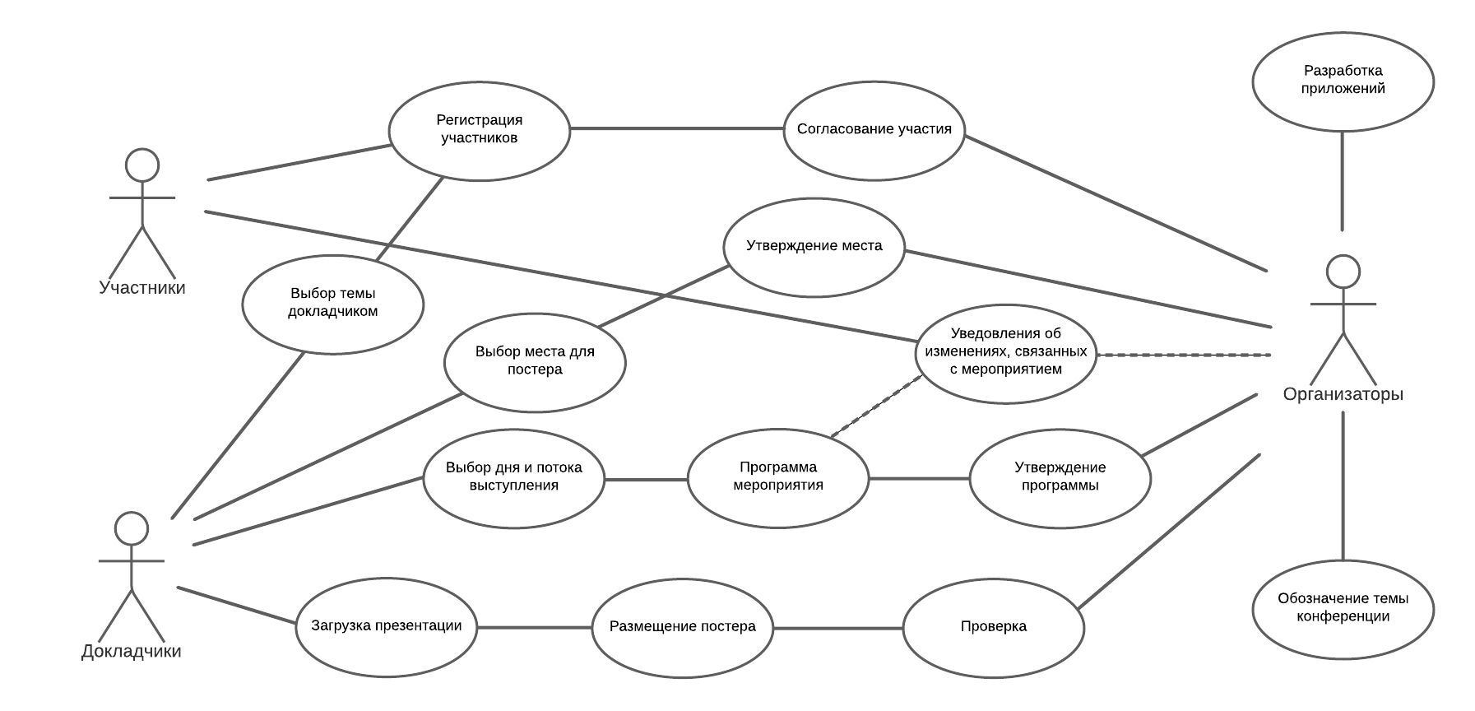

*Диаграмма прецедентов*

*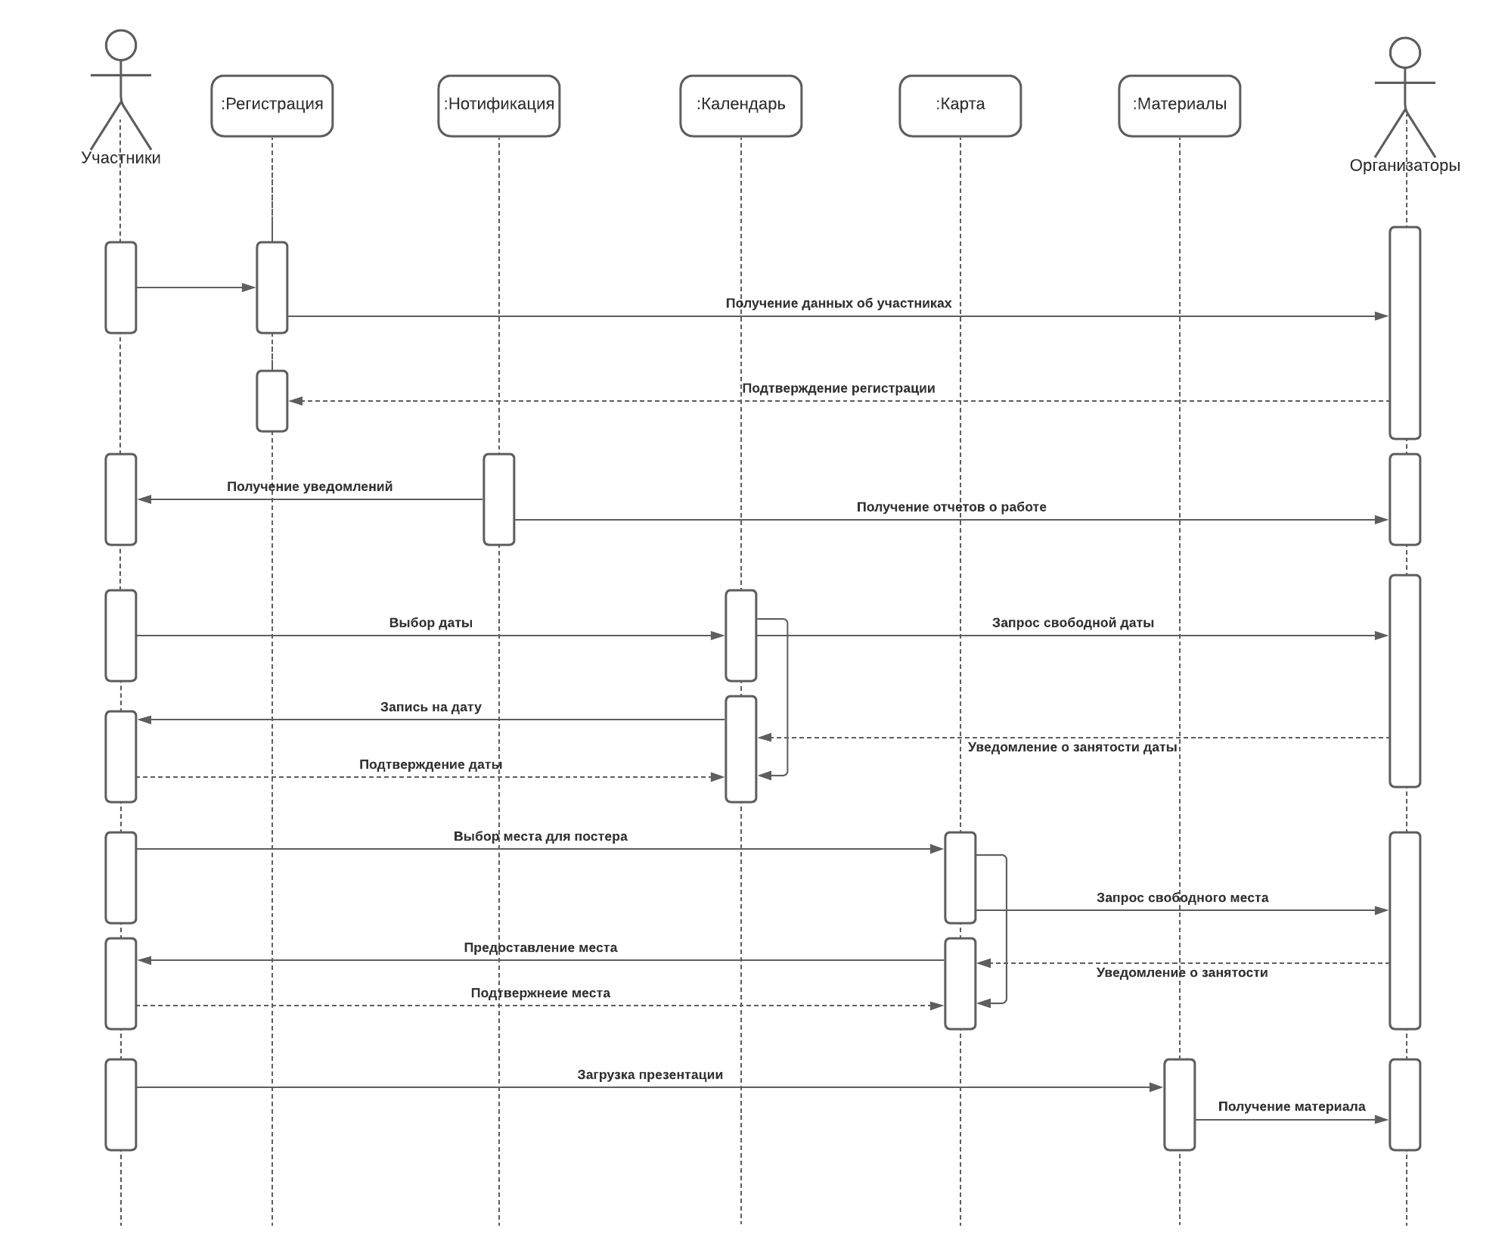Диаграмма последовательности*

**Вопрос: Каких бы вы привлекли специалистов для решения этой задачи?**

*Ответ:* Я бы привлекла специалистов из следующего списка:

* Руководитель(Ментор) проекта;
* Проектировщик;
* Аналитик;
* Менеджер по подбору персонала;
* PR-менеджер;
* Программисты;
* Разработчики интерфейсов;
* Дизайнеры;
* Тестировщики.

**Вопрос: Как организовали бы работу в команде (роли, сроки)?**

*Ответ:* Руководитель проекта составляет план работы команды, обеспечивает контроль за выполнением поставленных задач и составляет ТЗ.

Аналитик проводит анализ выгоды предприятия, а также занимается анализом пользовательского опыта.

Проектировщик, согласно требованиям ТЗ, пишет проектное решение для данной системы.

Программисты и разработчики интерфейсов на основе проектного решения реализуют систему, основываясь в том числе на результат работы аналитиков .

Тестировщики проверяют работоспособность системы.

Менеджер по подбору персонала действует под руководством руководителя и проводит набор в команду специалистов: изучает резюме, проводит собеседования.

PR-менеджер занимается рекламной частью проекта, создает и запускает рекламу для привлечения инвесторов, докладчиков и посетителей.

В среднем на реализацию подобного проекта должно уйти около 4-5 месяцев с начала составления ТЗ и анализа финансовой части, привлечения инвесторов, подготовки площадки.

**Вопрос: Предположим вы решили использовать методологию SCRUM. Сформулируйте список задач на первые несколько спринтов.**

*Ответ:*

1. Написать ТЗ;
2. Составить смету распределения финансирования;
3. Сформировать команду:
   1. нанять специалистов;
   2. привлечь волонтеров;
4. Запустить рекламную кампанию для инвесторов;
5. Привлечь инвесторов;
6. Найти площадку для проведения мероприятия;
7. Разработать интерфейс приложения;
8. Запустить рекламную кампанию для докладчиков и посетителей;
9. Провести регистрацию докладчиков и посетителей;
10. Провести конференцию.